海盗船 --- 黑白巡线功能

在完成基础功能后，我们对机器人来个升级，给它增加黑白巡线功能。巡线功能，是机器人最基础的功能之一。小车能够跟着事先设定好的轨道，进行自主移动。用到的是Mini巡线传感器，可帮助机器人进行黑线与白线的识别，从而实现黑白巡线。

**硬件材料：**

* Mini巡线传感器V3.0 × 3

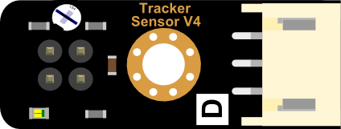

* 宽2.5cm黑胶带 × 1

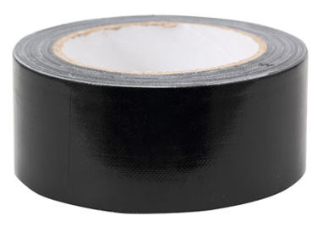

* 1m*1m白板 × 1



* M3*30MM 尼龙柱(螺丝、螺母) × 3

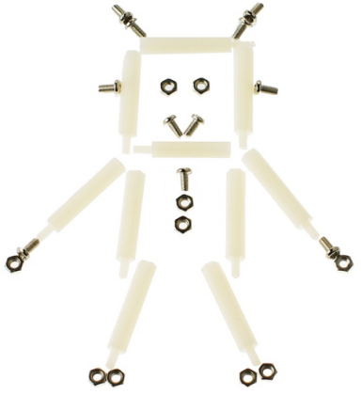

**组装步骤**

找到硬件材料后，就开始组装了，组装不难，更着操作就行。

**STEP 1: 摆放材料**

找到需要安装传感器的元件，3个M3*60MM的尼龙柱，配套的螺丝及螺母。

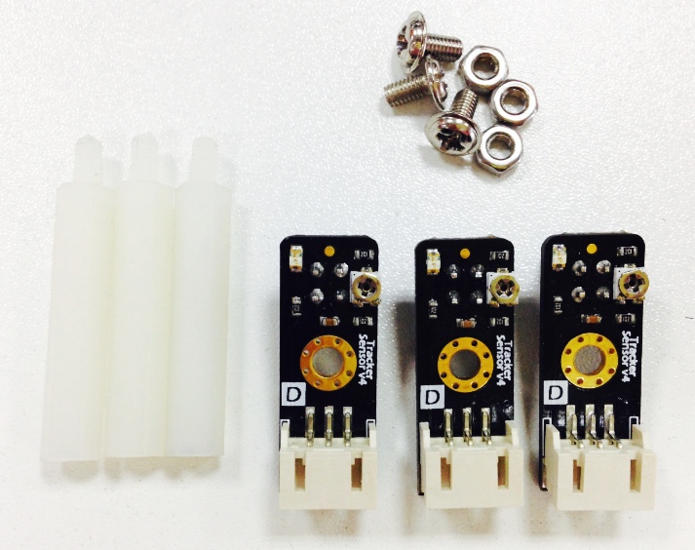

**STEP 2: 固定尼龙柱**

将尼龙柱用螺母先固定到传感器上。固定时，注意方向。螺母和探头是一个方向。

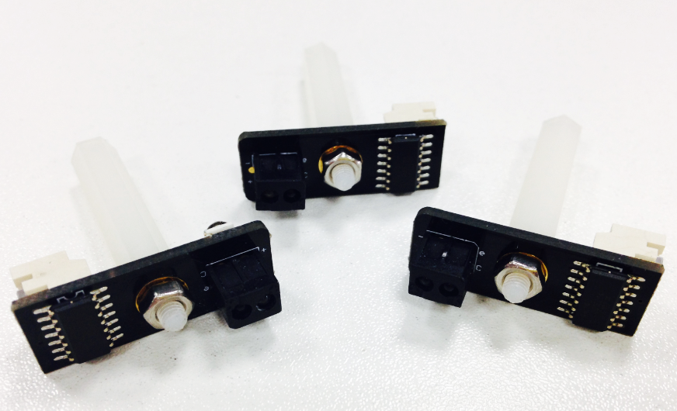

**STEP 3: 安装传感器板**

拆下小车的上层板，并将传感器板固定于小车车头。

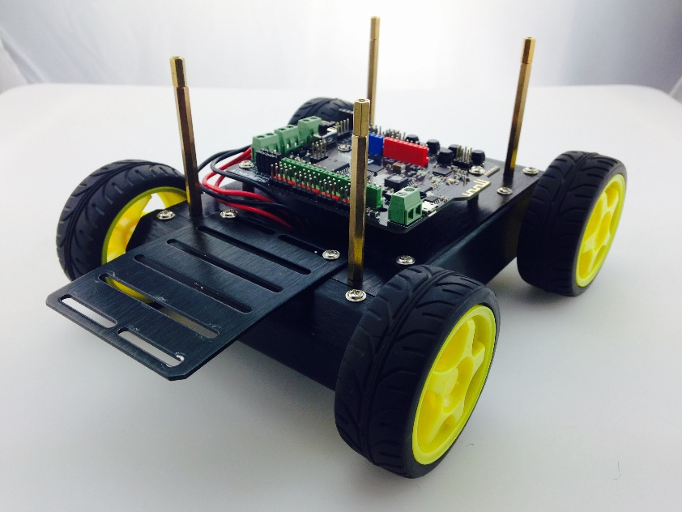

**STEP 3: 安装巡线传感器**

先给传感器接上数据线，然后将其用M3螺丝固定到传感器的扩展板上。

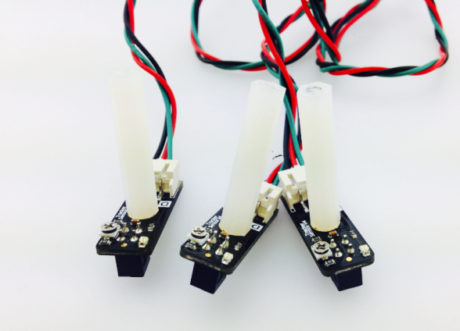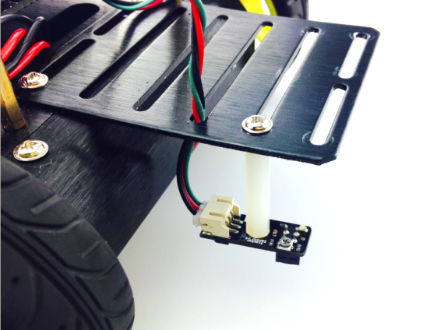

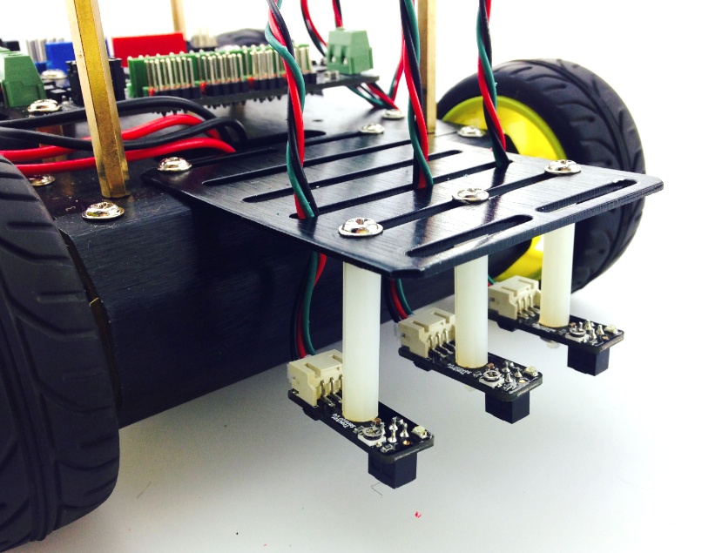

**硬件连接**

传感器安装完成后，先不要急着把上层板接上去，需要将传感器与Romeo BLE控制器连接。左边这张图显示的是三个传感器ABC在小车上对应的位置，分别对应数字口的10，9，8。，连接时只需留意线序是否正确即可。 安装完成后，固定上层板。

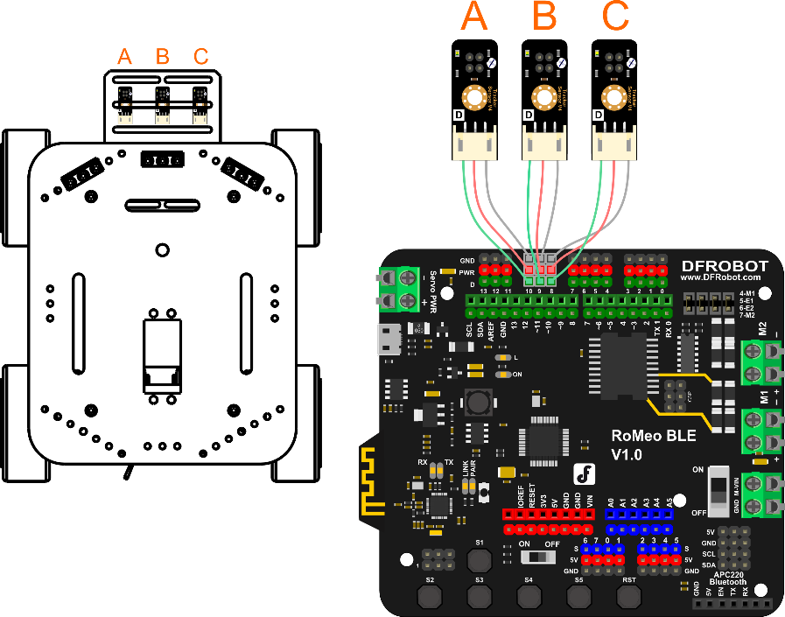

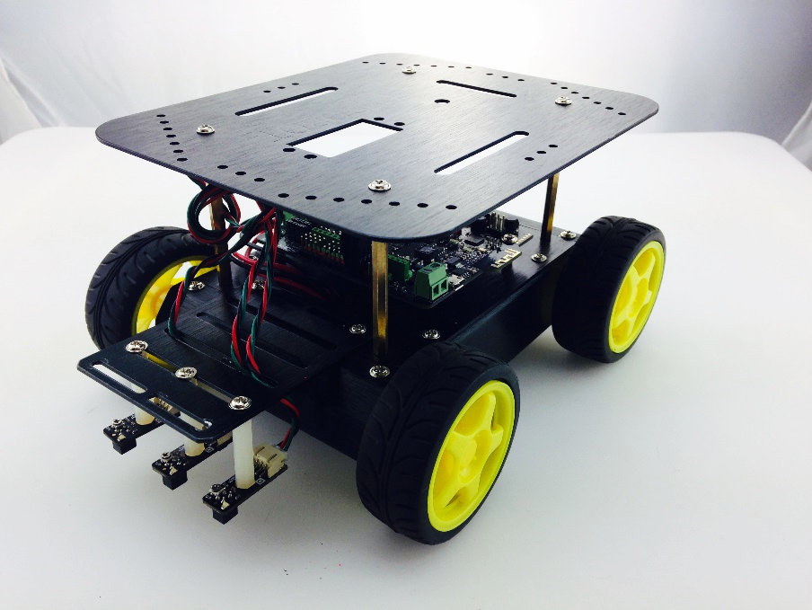

**传感器调试**

下载代码前，需要对三个传感器的做调整，先插上USB线，给板子供电。下图可见有个十字螺丝，可用来调整检测距离。拿一张**白色纸，**放在传感器探头下，找到传感器的探测点，一旦找到传感器上的指示灯会亮起。拿出一把螺丝刀，拧转螺丝，感受检测距离的变化，同时找到传感器检测地面黑线的最佳探测距离，推荐在2cm左右。

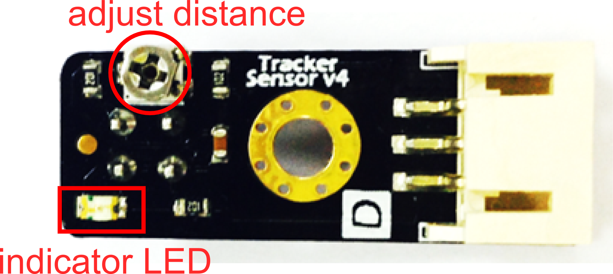

**输入代码**

插上USB线，下载代码。由于代码较长，所以这里就不全部显示出来，你可在软件包中找到 HuntingLineBlack.ino的代码，下载进去后即可。

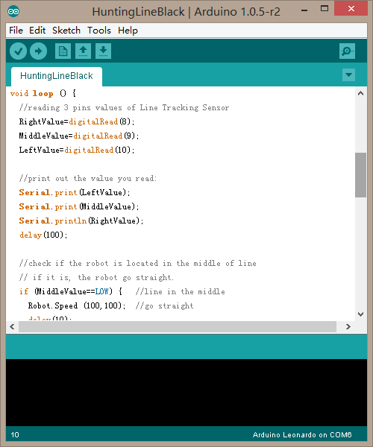

**制作轨道**

用2.5cm宽的黑胶带在白板上搭出如下图所示的轨道。

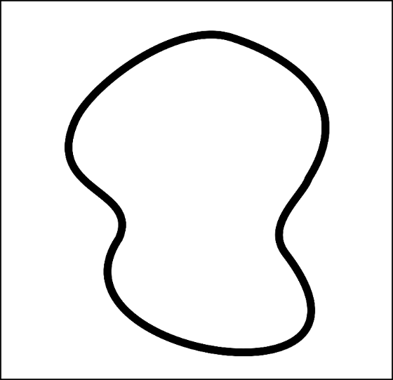

线的宽度大约在2.5cm左右，大致在左边和右边的传感器之间。之所以这样布线的原因是由代码决定的，我们在后面一小节会介绍到。

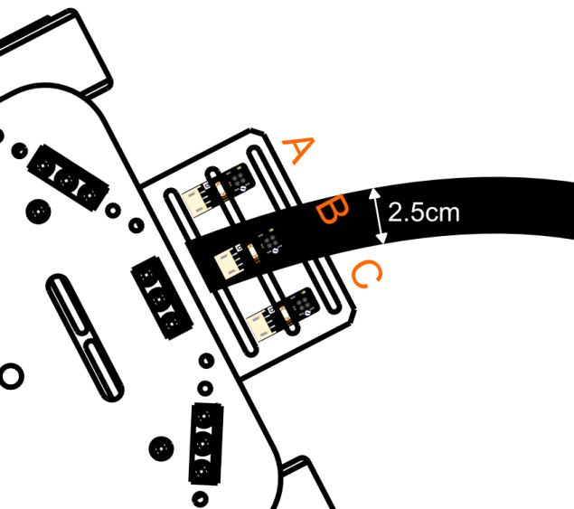

**巡线原理**

怎么让小车一直跟着线走呢？我们需要让小车一直处于轨道的中间位置，一旦偏离轨道后，就进行自我调整。通过这3个巡线传感器就是来确定线的位置的。

小车在巡线的过程中，会出现以下三种情况：

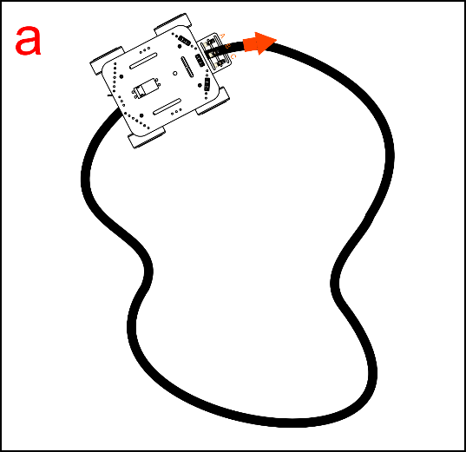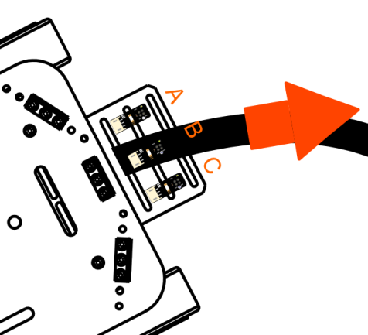

（a）小车刚一开始放入轨道的时候，只有中间的传感器检测到黑线了，左右两侧的传感器均没有检测到黑线，此时小车处于轨道的中间位置，所以小车执行前进。

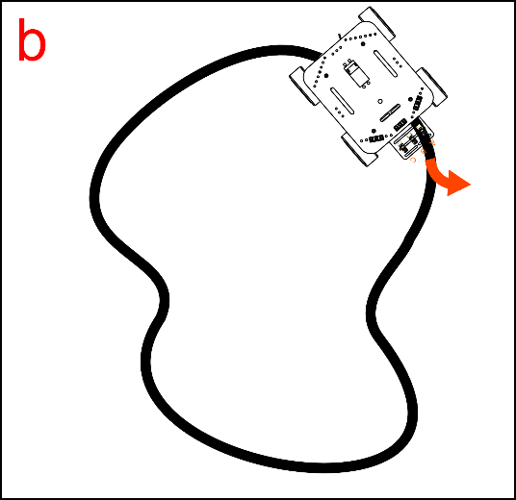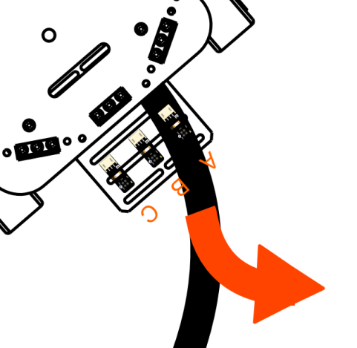

（b）走着走着，发现小车走偏了，中间传感器不在轨道上，左测传感器检测到黑线了。说明此时，小车处于黑线的右侧，所以需要让小车执行左转，进行自我调整。直到恢复中间传感器检测到黑线位置，小车才停止左转，恢复前进的状态。

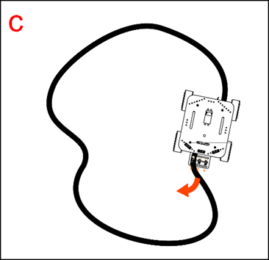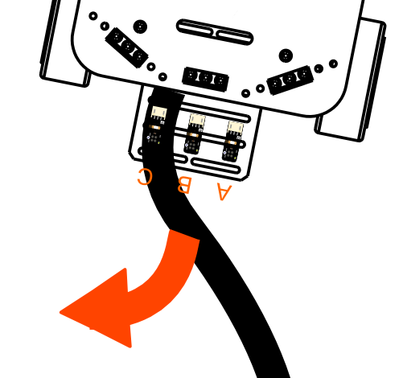

（c）相反，一旦右边传感器检测黑线了，说明小车偏离到黑线的左侧，此时需要让小车执右转了。和b情况一样，直到中间传感器检测再次检测到黑线时，才停止执行右转。

**代码回顾**

基础功能重复部分就不说了，只说下巡线部分的。

int RightValue; //Right line tractor sensor on Pin 8

int MiddleValue; //Middle line tractor sensor on Pin 9

int LeftValue; //Left line tractor sensor on Pin 10

//reading 3 pins values of Line Tracking Sensor

RightValue=digitalRead(8);

MiddleValue=digitalRead(9);

LeftValue=digitalRead(10);

用三个变量RightValue，MiddleValue，LeftValue分别记录3个传感器读到的值，digitalRead(pin)函数就是用来读取数字口的值，不明白的可以查看下[语法手册](http://wiki.dfrobot.com.cn/index.php/Arduino%E7%BC%96%E7%A8%8B%E5%8F%82%E8%80%83%E6%89%8B%E5%86%8C%EF%BC%88%E5%A4%9A%E9%A1%B5%E9%9D%A2%E7%89%88%EF%BC%89)。

**巡线传感器检测到黑线后，输出一个低电平，检测到白线，输出一个高电平。**

下面这段代码描述的是巡线原理中的情况a。如果中间传感器检测到黑线，也就是输出为LOW。或者左右两侧传感器检测到白，也就是输出为HIGH时。小车执行前进。

if (MiddleValue==LOW) { //line in the middle

Robot.Speed (100,100);

delay(10);

}

else if ((LeftValue==HIGH) && (RightValue==HIGH)) {

Robot.Speed (100,100);

delay(10);

}

如果一旦左边检测黑线，同时右侧检测到白线的时候，小车左转，也就是情况b：

else if ((LeftValue==LOW)&&(RightValue==HIGH)){

Robot.Speed (-100,100); //turn left

delay(10);

}

相反，右边检测黑线，同时左侧检测到白线的时候，小车右转，也就是情况c：

else if ((LeftValue==HIGH)&&(RightValue==LOW)){

Robot.Speed (100,-100); //turn right

delay(10);

}

**大改造**

其实看上去很复杂的机器人是不是也不是很难？巡线传感器改造一下可以用来做防跌落小车，如果你家是上下两层的，那就可以做个这样的防跌落小车，一旦走到楼梯口，就自动避开，不会摔个“四脚朝天”了。